DOCUMENTO GUÍA / REGISTRO DE LA ACTIVIDAD REALIZADA

TÍTULO: Cuéntame un cuento (La ratita presumida).

ALUMNADO AL QUE VA DIRIGIDA: La actividad va dirigida a alumnos/as de infantil 3 años del C.E.I.P. “Nuestra Señora del Rosario”

DESCRIPTOR: El objetivo que se pretende alcanzar con esta actividad es promover la lectura y el gusto y/o disfrute por los cuentos dentro de nuestra aula. Con el cuento se pueden desarrollar las siguientes competencias:

- Competencia lingüística.
- Competencias sociales y cívicas.
- Conciencia y expresión cultural.
- Sentido de iniciativa y espíritu emprendedor.
- Competencia para aprender a aprender.

DESCRIPCIÓN

- La actividad consiste en trabajar el cuento de “La Ratita Presumida” con motivo de la semana del libro. Se realizó dibujos, se dramatizó y hasta vimos un teatro de sombras.

- Para llevar a cabo la actividad, he necesitado la ayuda de las madres/padres del alumnado, ya que, eran ellos los que iban a realizar el teatro de sombras.

- Para poner en práctica el proyecto, lo primero que hice fue contarles el cuento de “La Ratita Presumida” en la clase mientras les iba enseñando las viñetas y/o dibujos del cuento. Luego les hice preguntas:

- de comprensión: ¿Qué animales querían casarse con la ratita?
- De razonamiento: ¿Por qué la ratita no se casó con el burro?
- de imaginación: ¿se hubiera casado con un elefante?

Luego, enumere los dibujos y los niños/as tenían que ordenarlos. Otra actividad fue hacer una dramatización del cuento nosotros mismos y se lo pasaron muy bien imitando los sonidos de los animales.
Por último, se llevó a cabo un teatro de sombras del cuento que nos encantó. Fueron las madres de los alumnos/as de la clase las que lo realizaron para todo el alumnado del ciclo. Por último, se realizó una careta relacionada con el cuento para que todo el alumnado se la llevara a su casa.
Para el teatro de sombras, los alumnos/as ayudaron a colorear los dibujos del decorado.
Los materiales usados para llevar a cabo dicho proyecto son: los dibujos de los personajes del cuento, colores, cartulinas, moldes para hacer las caretas, gomillas, …

- En todo momento la maestra ha estado controlando las actividades del proyecto teniendo en cuenta que todos hayan participado.

- La metodología usada es lúdica, participativa, motivadora …

- Hemos tenido en cuenta, que en clase hay un alumno con n.e.e que también ha participado en la medida de sus posibilidades lingüísticas, sin ningún tipo de problemas.

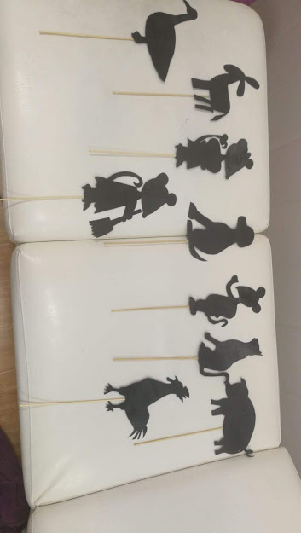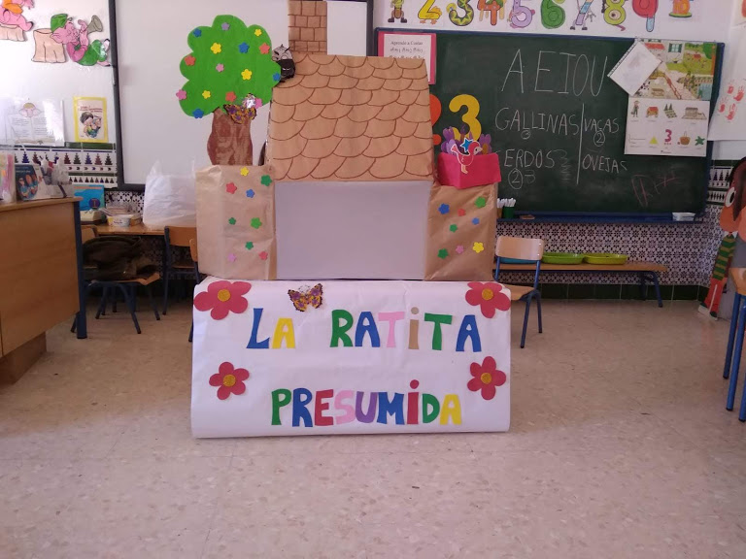

EVALUACIÓN

El proyecto ha sido evaluado a través de la observación directa y sistemática del alumnado.

TEMPORALIZACIÓN

El proyecto ha durado un mes y se ha ido llevando a cabo todos los viernes después del patio.

ASPECTOS QUE HABRÍA QUE CONSIDERAR:

Los alumnos/as han disfrutado con el proyecto y esperaban ansiosos la hora de la llegada del mismo.

